ΕΛΛΗΝΙΚΗ ΔΗΜΟΚΡΑΤΙΑ  ΠΕΡΙΦΕΡΕΙΑ ΠΕΛΟΠΟΝΝΗΣΟΥ  ΓΕΝΙΚΗ Δ/ΝΣΗ ΠΕΡ. ΑΓΡΟΤΙΚΗΣ ΟΙΚΟΝΟΜΙΑΣ & ΚΤΗΝΙΑΤΡΙΚΗΣ  Δ/ΝΣΗ ΑΓΡΟΤΙΚΗΣ ΟΙΚΟΝΟΜΙΑΣ & ΚΤΗΝΙΑΤΡΙΚΗΣ Π.Ε. ΑΡΓΟΛΙΔΑΣ |  |  | Ναύπλιο 27-08-2020  Αριθ. Πρωτ. :31703/200919
Τμήμα  Ταχ. Δ/νση  Ταχ .Κωδ.  Πληροφ.  Τηλέφωνο  FAX  email | : Ποιοτικού & Φυτ/κού Ελέγχου  : Παρ.Οδός Ναυπλίου - Ν. Κίου  : 21100 ΝΑΥΠΛΙΟ  : Κ. Σπανού-Μ.Μαραθιανού  : 27523 60304-303  : 2752360270  : fytoprostasia@argolida.gr | Προς : | ΜΜΕ  Αργολίδας
ΔΕΛΤΙΟ ΤΥΠΟΥ

Θέμα : Πρώτη διαπίστωση στην Αργολίδα του Ιού της Καστανής Ρυτίδωσης των Καρπών Τομάτας (Tomato Brown Rugose Fruit Virus, ToBRFV)
Σας ενημερώνουμε για την πρώτη εμφάνιση στην Αργολίδα του Ιού της Καστανής Ρυτίδωσης των Καρπών Τομάτας σε υπαίθρια τομάτα μικρής έκτασης στο Κιβέρι. Η παρουσία του ιού διαπιστώθηκε μετά από εργαστηριακή εξέταση δείγματος τομάτας που λήφθηκε από την Υπηρεσία μας στα πλαίσια των επισκοπήσεων και την αποστολή στο Μπενάκειο Φυτοπαθολογικό Ινστιτούτο.
Με το αριθ. πρωτ.290670/46102/25-10-2019 Δελτίο Τύπου η Υπηρεσία μας ενημέρωσε τους εμπλεκόμενους για την πρώτη εμφάνιση του παθογόνου στην Ελλάδα και συγκεκριμένα σε θερμοκηπιακή καλλιέργεια τομάτας στην Κρήτη (Χανιά) το Σεπτέμβριο 2019. Στη συνέχεια βρέθηκε σε Τριφυλλία, Μεσσηνία, Ιεράπετρα, Ηράκλειο, Εύβοια, Αττική, Δράμα , Κορινθία.
Είχε επισημανθεί ότι πρόκειται για αναδυόμενο κίνδυνο μεγάλης σημασίας για την καλλιέργεια της τομάτας και της πιπεριάς και σε περίπτωση προσβολής η μείωση της παραγωγής μπορεί να φθάσει έως 70%. Τα φύλλα παρουσιάζουν ποικιλόχρωση και κατσάρωμα ενώ οι καρποί εμφανίζουν ανομοιόμορφη ωρίμανση, κίτρινες και καστανές περιοχές και ρυτίδωση.
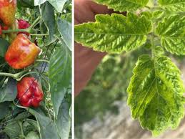
Εικόνα 1,2: Καρποί πιπεριάς με παραμορφώσεις, ανομοιόμορφο χρωματισμό, κίτρινες περιοχές, και φύλλα τομάτας με ποικιλόχρωση (Πηγή φωτογραφικού υλικού:https//gd.eppo.int)

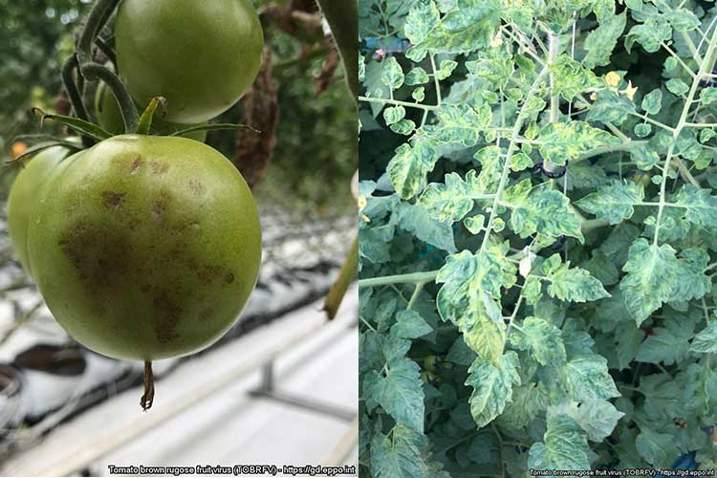
Εικόνα 3,4: Συμπτώματα κηλίδων σε καρπούς και κατσαρώματος και παραμόρφωσης των φύλλων
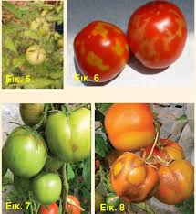
Εικόνες 5,6,7,8 : Νεκρωτικές κηλίδες, στον κάλυκα,κίτρινοι ή καστανοί δακτύλιοι, καστανές περιοχές και ρητίδωση προσβεβλημένων καρπών τομάτας ( Πηγή φωτογραφικού υλικού: Φυλλάδιο ΥπΑΑΤ)

Ο ιός μεταδίδεται με την επαφή (μολυσμένα χέρια, εργαλεία, ρούχα προσωπικού, καλλιεργητικές εργασίες), το μολυσμένο πολλαπλασιαστικό υλικό, έντομα επικονίασης σε υπό κάλυψη καλλιέργειες, και με το σπόρο. Επιπλέον τα προσβεβλημένα φυτικά υπολείμματα που παραμένουν στο έδαφος αποτελούν εστία μόλυνσης για αρκετούς μήνες ενώ τα ζιζάνια λειτουργούν ως αποθήκες του ιού.
Επισημαίνεται ότι δεν υπάρχουν θεραπευτικά μέσα για τα προσβεβλημένα φυτά.
Σύμφωνα με τις οδηγίες του Τμήματος Φυτοϋγειονομικού Ελέγχου του Υπουργείου Αγροτικής Ανάπτυξης και Τροφίμων (ΥπΑΑΤ) και του Εργαστηρίου Ιολογίας του Μπενακείου Φυτοπαθολογικού Ινστιτούτου (Μ.Φ.Ι.) συστήνονται στους καλλιεργητές τα παρακάτω μέτρα για τον περιορισμό της ζημιάς και την εκρίζωση του ιού.
- Χρησιμοποίηση υγιούς σπόρου τομάτας και πιπεριάς που συνοδεύονται με φυτοϋγειονομικό διαβατήριο στο φακελάκι του σπόρου (διατήρηση στο αρχείο τους για 3 χρόνια)
- Συστηματικός έλεγχος των σπορείων και απομάκρυνση/καταστροφή των φυταρίων που τυχόν έχουν προσβληθεί ή εμφανίζουν ύποπτα συμπτώματα.
- Χρησιμοποίηση υγιών φυταρίων τομάτας και πιπεριάς για φύτευση που συνοδεύονται από φυτοϋγειονομικό διαβατήριο (διατήρηση στο αρχείο τους για 3 χρόνια)
- Έλεγχος κατά διαστήματα των φυτών μετά την μεταφύτευση τους στον αγρό ή το θερμοκήπιο και απομάκρυνση/καταστροφή όσων εμφανίζουν συμπτώματα ίωσης.
- Συχνή απολύμανση εργαλείων με εμβάπτιση σε διάλυμα χλωρίνης περιεκτικότητας 0,5% NaOCL ή Virkon s ή αποβουτυρωμένου γάλακτος (τουλάχιστον 3,5% περιεκτικότητα σε πρωτεΐνη).
- Πλύσιμο των χεριών με σαπούνι και ξέπλυμα με άφθονο νερό πριν από κάθε χειρισμό των φυτών.
- Ύπαρξη ταπέτων με απολυμαντικό στην είσοδο των θερμοκηπίων.(εικόνα 9)
- Χρησιμοποίηση παπουτσιών, φόρμας και γαντιών μιας χρήσης από τους εργαζομένους που εκτελούν τις διάφορες καλλιεργητικές εργασίες και αλλαγή αυτών μεταξύ διαφορετικών εγκαταστάσεων. Αποφυγή επαφής των υγιών φυτών με τα χέρια που έχουν έρθει σε επαφή με ασθενή φυτά (εκρίζωση, δέσιμο, κλάδεμα, κλπ), εκτός αν τα χέρια έχουν προηγουμένως πλυθεί καλά. .(εικόνα 10)
- Καλό πλύσιμο όλων των επιφανειών, δίσκων κλπ. εντός των θερμοκηπίων μεταξύ των μεταφυτεύσεων/ φυτεύσεων.
- Μείωση κατά το δυνατόν της μετακίνησης των εργατών μεταξύ των διαφόρων τομέων της επιχείρησης.
- Αφαίρεση ζιζανίων στους χώρους γύρω από θερμοκήπια και αγρούς( στίφνο, λουβουδιά κ.λ.π.).
- Μέριμνα για απομάκρυνση και καταστροφή των υπολειμμάτων της καλλιέργειας
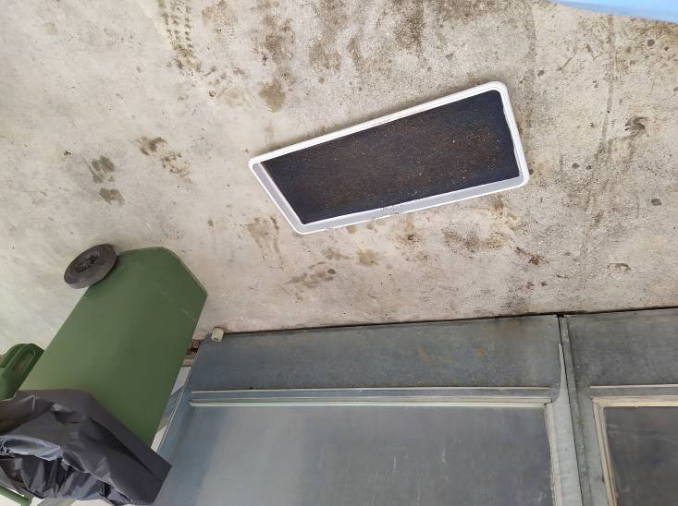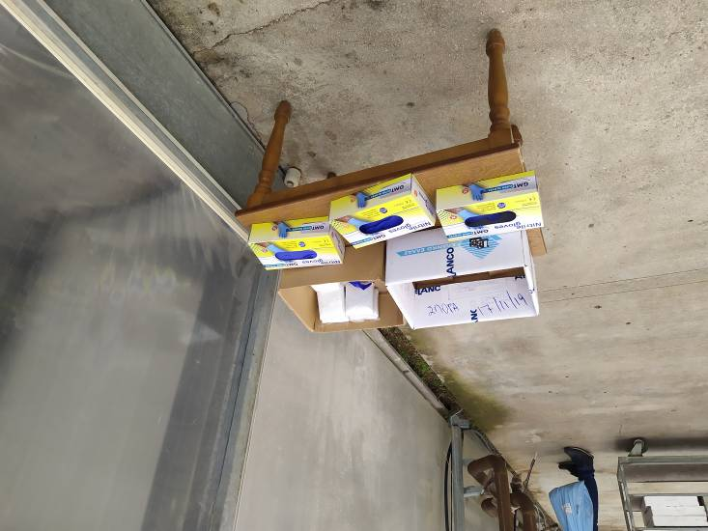
Εικόνα 9,10: Ταπέτο με απολυμαντικό και εξοπλισμός(γάντια, φόρμα ) πριν την είσοδο σε θερμοκήπιο (Πηγή φωτογραφικού υλικού: αρχείο ΔΑΟΚ Αργολίδας )
Το Τμήμα Φυτοϋγειονομικού Ελέγχου του Υπουργείου Αγροτικής Ανάπτυξης και Τροφίμων (ΥπΑΑΤ ) σε συνεργασία με το Εργαστήριο Ιολογίας του Μπενακείου Φυτοπαθολογικού Ινστιτούτου (Μ.Φ.Ι.) έχει συντάξει ενημερωτικό έντυπο για τα φυτά ξενιστές, τα συμπτώματα και τα μέτρα αντιμετώπισης της επικίνδυνης αυτής ιολογικής ασθένειας. Το έντυπο αυτό έχει αναρτηθεί στο διαδικτυακό τόπο http://www.minagric.gr/images/stories/docs/agrotis/Georgika_Farmaka/Fytoeigionomikos_Elegxos/ToRFV_nppo_tomato_bpi.pdf του ΥπΑΑΤ και είχε γνωστοποιηθεί στους ενδιαφερόμενους με προηγούμενο Δελτίο Τύπου
Επιπλέον λόγω της φυτοϋγειονομικής επικινδυνότητας του επιβλαβούς αυτού οργανισμού εκδόθηκε αρχικά η Εκτελεστική Απόφαση της Επιτροπής 2019/1615/ΕΕ της 26^{ης} Σεπτεμβρίου 2019 με ισχύ από 1^{η} Νοεμβρίου 2019 και στη συνέχεια ο Εκτελεστικός Κανονισμός (ΕΕ) 2020/1191 με ισχύ από 15 Αυγούστου 2020.
Έτσι, σύμφωνα με τον Κανονισμό, τα φυτά προς φύτευση και οι σπόροι τομάτας και πιπεριάς που εισέρχονται στην Ευρωπαϊκή Ένωση θα πρέπει να συνοδεύονται από Πιστοποιητικό Φυτοϋγείας και τα καταγόμενα από την Ευρωπαϊκή Ένωση που διακινούνται εντός αυτής να συνοδεύονται από Φυτοϋγειονομικό Διαβατήριο(επισυνάπτεται) και να πληρούν τα οριζόμενα στην παραπάνω Κοινοτική Νομοθεσία.
Τέλος, επισημαίνουμε ότι σε περίπτωση διαπίστωσης ύποπτων συμπτωμάτων από τους παραγωγούς όπως αυτά που αποτυπώνονται στις εικόνες του Δελτίου Τύπου και του Φυλλαδίου του ΥπΑΑΤ , να επικοινωνούν με την Υπηρεσία μας στα τηλέφωνα 2752360304-303-263.

ΜΕ ΕΝΤΟΛΗ ΠΕΡΙΦΕΡΕΙΑΡΧΗ
Παναγιώτη Ε. Νίκα
Ο Προϊστάμενος της Υπηρεσίας

Δημήτριος Δήμου
Γεωπόνος

Συν: Έντυπο Φυτοϋγειονομικού Διαβατηρίου

Φυτοϋγειονομικό Διαβατήριο/Plant Passport

A
B GR-
C
D

